XX552 Scheda creata il 9 aprile 2026
Descrizione storico-bibliografica
Il *Grigione italiano : settimanale di publicazione della Valle di Poschiavo. – Anno 1, n. 1 (3 luglio 1852)-n. 52 (26 dicembre 1891); anno 39, n. 1 (7 gennaio 1893)- . - Poschiavo : Tipografia dei Fratelli Ragazzi, [1852]- . – volumi ; 45 cm. ((Bisettimanale; settimanale dal 1864. – Precedono tre numeri di prova dal 16 maggio 1852. - Il sottotitolo varia: Settimanale indipendente del Grigioni Italiano. - Dal 1864 editore: Tipografia F. Menghini. - Sospeso nel 1892. – Disponibile anche online. - IEI0107974
Soggetto: Cantone dei Grigioni – Periodici
Copia digitale: 1852-2011

*Calendario del Grigione italiano per l'anno .... - Poschiavo : Tipografia Menghini, 1854-1918. – 65 volumi ; 21 cm. ((Annuale. - LO11388254

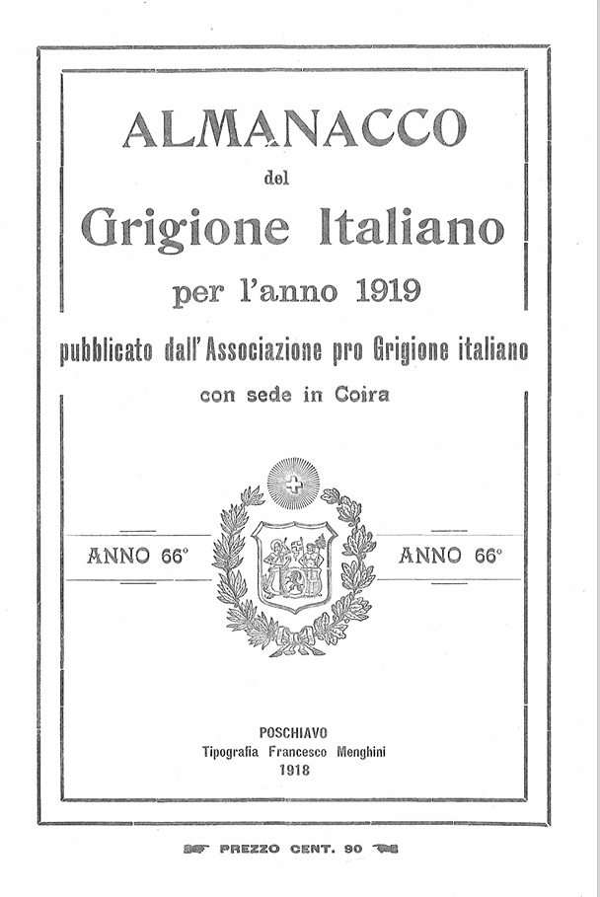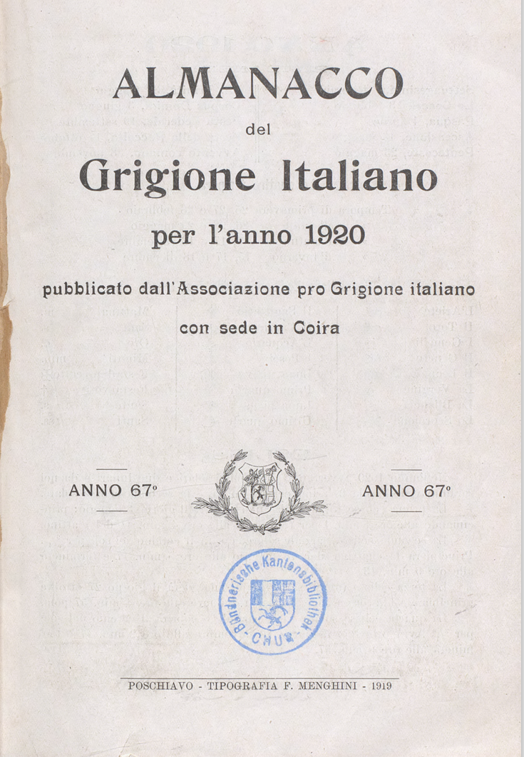
*Almanacco del Grigione italiano per l’anno … / pubblicato dall’Associazione pro Grigione italiano con sede in Coira. – Anno 66 (1919)-anno 67 (1920). - Poschiavo : Tipografia Francesco Menghini, 1918-1919. – 2 volumi ; 25 cm. ((Annuale. - PBE0052858
Copia digitale: 1919-1920
Si scinde in: *Almanacco del Grigioni ; *Calendario del Grigioni italiano

*Calendario del Grigioni italiano. - Poschiavo : Tip. F. Menghini, 1921-1941. – 21 volumi. ((Annuale. - LO10548002

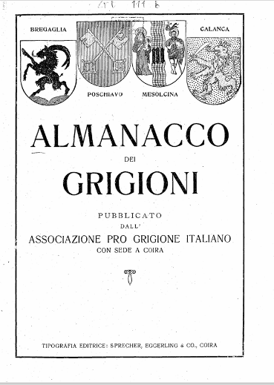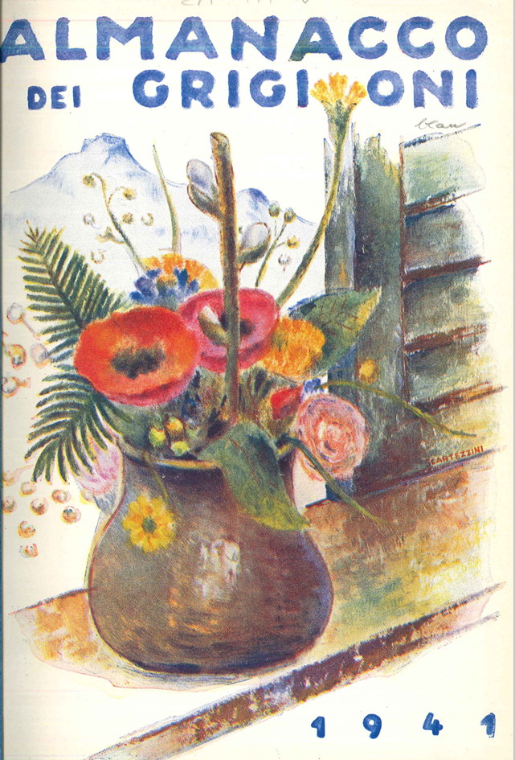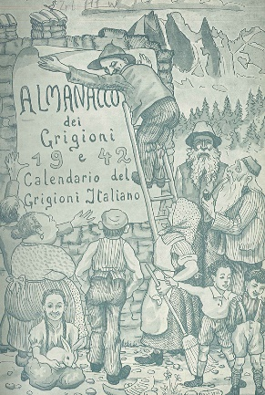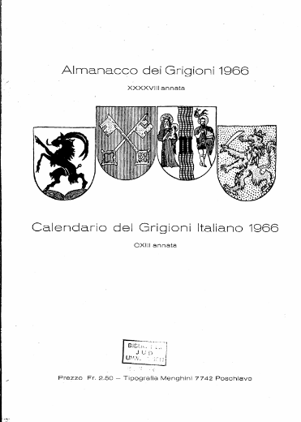
*Almanacco del Grigioni : pubblicato dall’Associazione Pro Grigione italiano con sede in Coira. – [1921]-anno 48 (1966). - Coira : Sprecher, Eggerling & Co., [1920-1965]. – 46 volumi ; 25 cm. ((Annuale.
Nel 1942 assorbe: *Calendario del Grigioni italiano.
Variante del titolo dal 1942: *Almanacco dei Grigioni e Calendario del Grigioni italiano
Copia digitale: 1921-1966
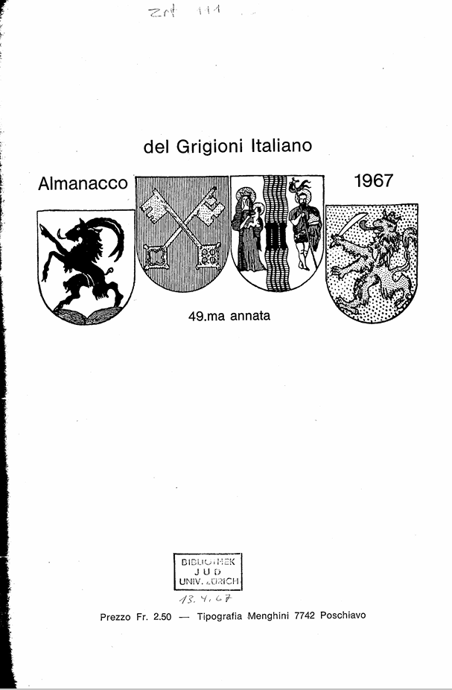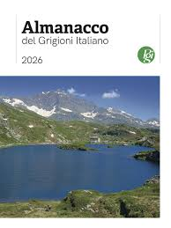
*Almanacco del Grigioni italiano / Pro Grigioni italiano. - Coira : Pro Grigioni italiano, [1967]- (Poschiavo : Tipografia Menghini. – volumi ; 25 cm. ((Annuale. - PBE0052858
Dal 1931 fa parte di: *Quaderni Grigioni italiani
Copia digitale: 1967-
Soggetto: Cantone dei Grigioni – Almanacchi – Periodici

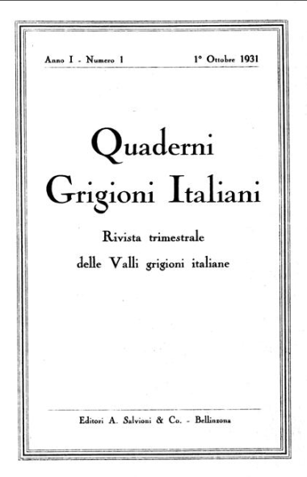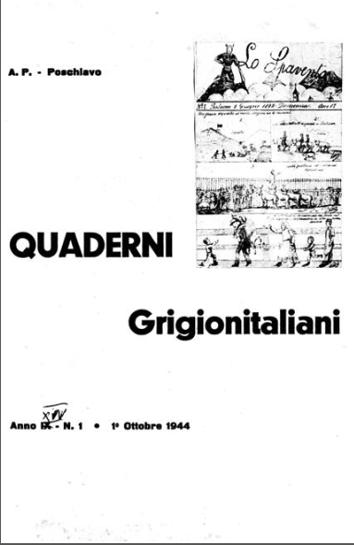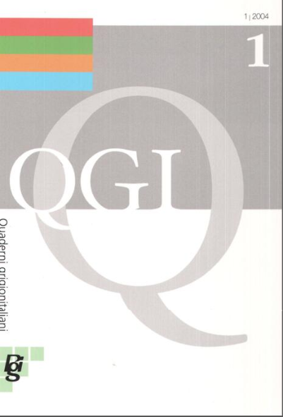
*Quaderni Grigioni italiani : rivista trimestrale delle Valli grigioni italiane. – Anno 1, n. 1 (1 ottobre 1931)- . - Bellinzona : A. Salvioni & Co., [1931]- . – volumi ; 25 cm. ((Poi editore: Poschiavo : Tip. Menghini. – Disponibile anche online. - GMP0022307 ; LO11191778; TO00370461
Dal 1944 ha il titolo: *Quaderni Grigionitaliani
Dal 2004 titolo della copertina: *QGI
Soggetto: Cantone dei Grigioni - Storia – Periodici
Copia digitale: 1931-

Classe: D949.4
Autore: Pro Grigioni Italiano

Informazioni storico-bibliografiche
Il Grigione Italiano giornale
Descrizione: All’origine con il sottotitolo "Settimanale di Publicazione della Valle di Poschiavo". Le prime edizioni vengono realizzate in formato "quarto" quindi si passa all’attuale «folio». Il settimanale si definisce oggi "Settimanale indipendente del Grigioni Italiano". Il Grigione Italiano vien pubblicato dal 3 luglio 1852 (dopo 5 numeri di prova nei mesi di maggio e giugno) al 26 dicembre 1891 e quindi nuovamente dal 7 gennaio 1893 fino ai giorni nostri. Numerose edizioni mancano tra il 1852 e il 1900 in questa versione online, perché gli originali non sono ancora stati trovati.
Pubblicato online per la prima volta nel 2012
https://www.e-newspaperarchives.ch/?a=cl&cl=CL2.1852.05&sp=IGI&e=-------it-20--1--img-txIN--------0-----.

Giornale pubblicato dal maggio del 1852 a Poschiavo, per i tipi della Tipografia dei Fratelli Ragazzi. Nel 1892 ne venne sospesa la stampa, sostituita da quella dell'Eco del Bernina; la pubblicazione del Grigione It. fu ripresa nel 1893, per cura della Tipografia Menghini, editori del giornale dal 1864. Il settimanale (bisettimanale nel periodo 1854-63) trattava, da un punto di vista locale, temi economici, sociali, di politica locale, nazionale e intern. e questioni religiose o morali. Nato come foglio espressione delle idee liberali, si spostò progressivamente su posizioni più moderate e, nel periodo tra le due guerre, si orientò verso gli ambienti catt. conservatori. All'inizio del XXI sec. si occupava per lo più di temi locali e aveva una tiratura di 3400 copie (2004), di cui la maggior parte distribuita nella val Poschiavo. https://hls-dhs-dss.ch/it/articles/024796/2009-12-17/.

Nel 1852, quella che ormai è divenuta la Tipografia Ragazzi, fonda il giornale «Il Grigione Italiano», uno dei primi settimanali locali d’Europa. Il fiuto per gli affari dei fratelli Ragazzi, tra le cui opere si contano l’Albergo Le Prese, l’Albergo Ospizio Bernina e la fabbrica di tabacchi di Poschiavo, si esaurisce all’inizio degli anni Sessanta del 19º secolo.
Fino agli anni Trenta, l’attività del tipografo di Poschiavo comprendeva poche altre pubblicazioni oltre la stampa de Il Grigione Italiano e il prezzo del periodico era alto per la popolazione locale. I Menghini rievocano con un sorriso quei tempi: a Cologna tre contadini erano costretti a condividere l’abbonamento, ma non riuscivano ad accordarsi per la lettura. È ancora Fiorenzo a raccontare: «Una volta uno dei tre scese in Tipografia e mi disse: possibile che non abbia i quattro franchi per l’abbonamento? Sono stufo di leggere il giornale vecchio di alcune settimane!»
https://www.tipo-menghini.ch/it/presentazione/storia.

La Pro Grigioni Italiano (Pgi) è un’associazione fondata a Coira nel 1918 per promuovere la lingua italiana a livello cantonale e federale, sostenere l’identità culturale del Grigionitaliano e difendere gli interessi della minoranza italofona. La Pgi ha una struttura federativa che fa capo al Consiglio direttivo e all’ufficio della Sede centrale di Coira. L’associazione conta inoltre dieci sezioni, di cui cinque fuori dal Cantone dei Grigioni. Inoltre le sezioni Bregaglia, Coira, Engadina, Moesano e Valposchiavo gestiscono un rispettivo Centro regionale che si avvale del supporto di un operatore culturale. https://www.pgi.ch/it.

Sin dalla sua fondazione, l'editoria e il sostegno alla produzione letteraria, artistica e scientifica sono elementi fondamentali dell'attività del Sodalizio. La Pgi è infatti editrice di due pubblicazioni periodiche che hanno fatto la storia del Grigionitaliano: l’Almanacco del Grigioni Italiano (dal 1919) e i Quaderni grigionitaliani (dal 1931). Dopo aver sostenuto svariate pubblicazioni storiche e letterarie di autori grigionitaliani, dal 1994 la Pgi ha ampliato e la propria offerta editoriale con la creazione di una propria Collana letteraria per i tipi dell'editore Armando Dadò di Locarno, che ha sinora pubblicato una ventina di volumi, e quindi anche con l'avvio di una Collana Ricerche per i tipi dell'editore Casagrande di Bellinzona. Il Sodalizio si è pure aperto ai nuovi mezzi di comunicazione con la produzione di DVD e altri documenti digitali. https://www.pgi.ch/it/pubblicazioni.

L’«Almanacco del Grigioni Italiano» è edito dalla Pgi sin dalla sua fondazione nel 1918 con la volontà di «rispecchiare ogni manifestazione di vita grigionitaliana». È la pubblicazione storica del Sodalizio con la maggiore diffusione: l’«Almanacco» viene infatti distribuito a tutti i fuochi della Bregaglia, del Moesano e della Valposchiavo e conta alcune centinaia di abbonati anche nel resto della Svizzera, per una tiratura complessiva di circa 8'000 copie. Per abbonarsi all’«Almanacco»: ordinazioni@pgi.ch Edizioni più recenti in formato digitale:
Almanacco 2021 Almanacco 2022 Almanacco 2023 Almanacco 2024 Almanacco 2025
Per l'archivio storico delle edizioni si veda più sotto.
Indice 1919 - 2022 (motore di ricerca per parola nel titolo oppure per autore, sezione, anno, immagine)
La ricerca nell'indice permette di visualizzare un massimo di 20 risultati; se necessario, si invita a limitare la ricerca a un periodo di tempo più ristretto.
Tutte le edizioni possono essere scaricate in formato PDF nella sottostante sezione "Documenti".
Le edizioni a partire dal 2009 sono in formato digitale per il web. Le edizioni dal 1919 al 2008 sono scansioni OCR messe cortesemente a disposizione dal prof. dr. dr. h.c. Andreas Kley. A lui e alla Biblioteca Jakob Jud dell'Università di Zurigo, come anche alla Biblioteca cantonale dei Grigioni (per l'edizione 1920), esprimiamo i nostri più sentiti ringraziamenti. Ringraziamo sin d'ora gli utenti per la segnalazione di singole pagine eventualmente mancanti.
Condizioni di utilizzo Tutti i diritti sono di proprietà della Pro Grigioni Italiano. I documenti sono liberamente disponibili per scopi non commerciali nell'insegnamento e nella ricerca nonché per uso privato. La riproduzione e la traduzione di testi e immagini è consentita previo accordo con l’Editore (info@pgi.ch).
Note storiche: Dal 1918/1919 un’apposita commissione costituita dalla Pro Grigioni Italiano cura l’edizione dell’«Almanacco del Grigione Italiano», continuando la serie del «Calendario del Grigione Italiano» dato dalle stampe dalla Tipografia Menghini di Poschiavo fin dal 1854. Dal 1921, tuttavia, le due pubblicazioni si separano e la stampa del ribattezzato «Almanacco dei Grigioni» viene affidata ad alcuni editori con sede a Coira. Dal 1922 la redazione è affidata alle mani di Arnoldo M. Zendralli, fondatore e presidente della stessa Pro Grigioni Italiano. Le copertine delle prime annate riproducono opere di artisti grigionitaliani quali Giovanni Giacometti, Augusto Giacometti, Gottardo Segantini, Giuseppe Scartezzini e Gustavo de Meng. Alla fine degli anni 1920 l’«Almanacco» è stampato in 400 copie. Dal 1939 la redazione viene affidata a Renato Stampa, affiancato da Carlo Bonalini e don Felice Menghini. Dall’edizione del 1942 la stampa torna ad essere affidata alla Tipografia Menghini di Poschiavo, fondendo in una sola pubblicazione «Almanacco dei Grigioni» e «Calendario del Grigioni Italiano». Dal 1967 la pubblicazione riprende il nome di «Almanacco del Grigioni Italiano». https://www.pgi.ch/it/almanacco.

I «Quaderni grigionitaliani» (Qgi) sono editi alla Pgi sin dal 1931. La pubblicazione trimestrale si propone di essere una sorta di «enciclopedia del Grigionitaliano» e si rivolge a persone interessate alla storia, all'arte, alla letteratura e in generale alla cultura del Grigionitaliano e della Svizzera di lingua italiana. La redazione è stata mantenuta per diversi decenni da Arnoldo M. Zendralli, fondatore e primo presidente della Pgi, e in seguito da Rinaldo Boldini, Massimo Lardi, Vincenzo Todisco, Andrea Paganini e dal prof. Jean-Jacques Marchand. Dal 2017 al 2024 la rivista è stata affidata alle cure di un gruppo redazionale diretto da Paolo G. Fontana. La pubblicazione è attualmente coordinata da Saveria Masa. Grazie alla collaborazione con il Politecnico federale di Zurigo ed altri atenei svizzeri, i «Qgi» sono accessibili in rete circa 6 mesi dopo la loro pubblicazione: : Qgi online.
https://www.pgi.ch/it/quaderni-grigionitaliani.

Note e riferimenti bibliografici
• A. M. Zendralli, «La stampa nel Grigioni Italiano», in QGI, 1944/1945, 13-20
• R. Bornatico, Pubblicisti, scrittori e poeti di Valposchiavo, 1985, 152-165
• R. Bornatico, «Il Grigione Italiano - gazzetta valposchiavina dal 1901 al 1950», in QGI, 1988, 245-267
• Il Grigione Italiano, 3.7.2002 (inserto speciale)

